EPREUVE E6

PORTEFEUILLE DE COMPETENCES

Brevet de Technicien Supérieur Services Informatiques aux Organisations (BTS SIO)

Option Solutions Logicielles et Applications Métiers (SLAM)

Convoqué le 09 Décembre 2015 à 14h30 au Lycée Jean-Jacques ROUSSEAU
Parcours de Professionnalisation

Curriculum Vitae

Expérience :
Stagiaire
Siemens – Saint-Denis
Pendant mon stage de 3ème au collège (Jules Ferry – Ermont ) j'ai été stagiaire au service marketing de l'entreprise Siemens (dans le secteur médical).

Stagiaire
Siemens – Saint-Denis(06/15-07/15)
Réalisation d'une base de données des machines (Scanner, IRM), pour faciliter la résolution des questionnaires techniques de l'entreprise.

Formation :
2014 Bac STMG
Lycée Van Gogh-Ermont, France

Actuellement BTS SIO SLAM(informatique et programmation) 2ème Année
Lycée Jean-Jacques Rousseau, Montmorency

Compétences :
Notions en programmation web (html, css, php, java)

Connaissances en C#, Sql(niveau scolaire)

Logiciel (Word, Access, Excel, Visual Studio, notepad ++)

E6
Fiche de présentation de situation professionnelle

Nom : Le Bruno |  | Prénom : Bartholomé
Date : 2015 | Option : SLAM
Contexte : Afin de réaliser une application « Rallye Lecture », en groupe de 4, j'ai dû réaliser la partie « Extraction Photo ».
Outils et logiciels utilisés :
Visual Studio 2012
Description de l’activité :
-Le but de cet activité est d'extraire le nom d'une image ou d'un document et

de l'insérer dans une la base de données Rallye Lecture, la difficulté est qu'il
faut insérer le nom de l'auteur et le nom de l'éditeur dans leur table

respective avant de faire l'insertion du nom du livre
Documents joints
-Extrait de code d'Extraction photo

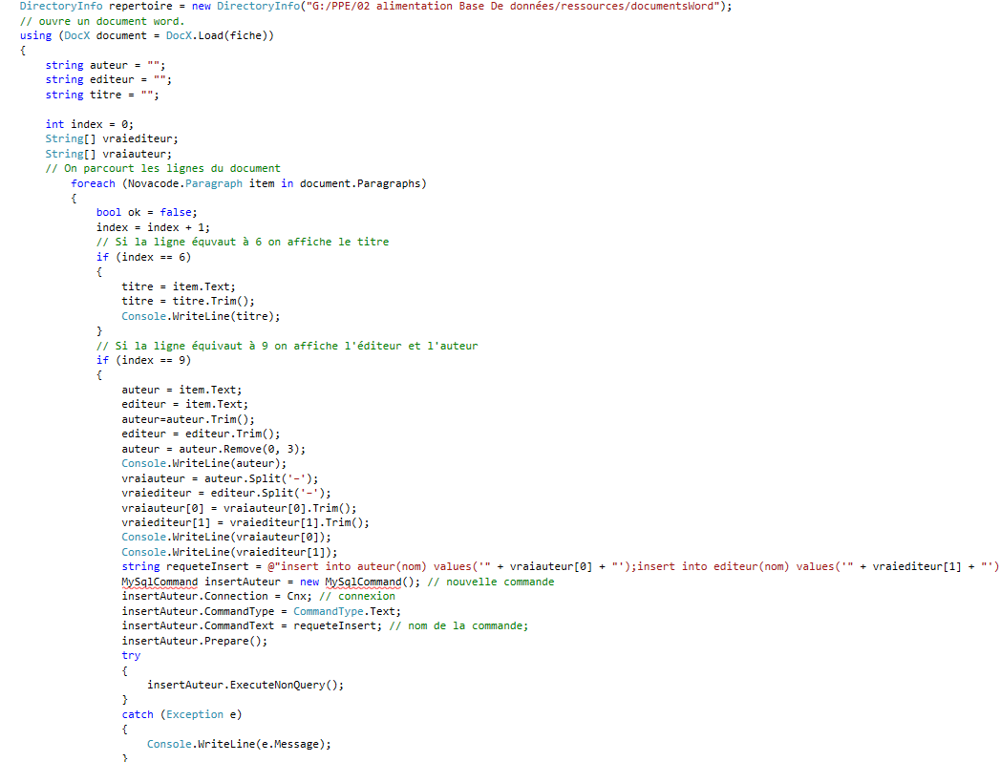
Insertion de l'auteur, de l'éditeur et du titre du livre dans la base données, grâce à la ligne sur laquelle il se trouve sur le fichier Word.

E6
Fiche de présentation de situation professionnelle

Nom : Le Bruno |  | Prénom : Bartholomé
Date : 2015 | Option : SLAM
Contexte : Gestion du personnel d'une base de données, au travers de methode en C# et de WindowsForm
Outils et logiciels utilisés :
Visual Studio 2012
Mysql
Description de l’activité :
-Le but de cet activité est de gérer une base de données mysql au travers du

C# et du windows form
Documents joints
-Extrait de code de la classe Données (méthode charger service)
-Extrait du Programm.cs
-Fenêtre Service

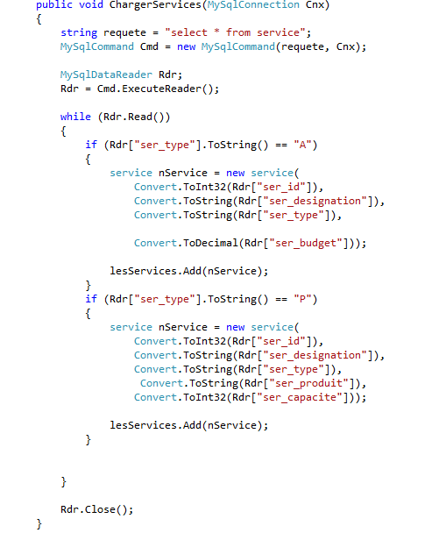
Extrait du code de la classe Données qui permet de charger les services.

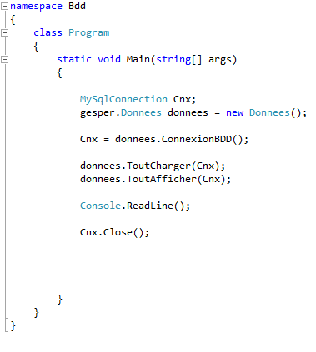
Extrait du code qui permet d'appeler toutes les méthodes de la classe Données

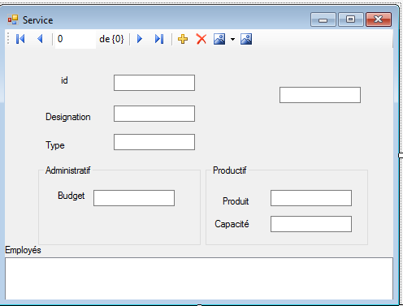
Fenêtre de Service qui permet d'afficher tout les services de la base de données

E6
Fiche de présentation de situation professionnelle

Nom : Le Bruno |  | Prénom : Bartholomé
Date : 2015 | Option : SLAM
Contexte : Création de la base de données GESPER
Outils et logiciels utilisés :
Mysql
Notepad++
Description de l’activité :
- Création d'une base de données GESPER pour la réalisation d'un exercice sur les droits sous MYSQL
Documents joints
-Extrait du code de la base de données GESPER
-Extrait du code des requêtes sur le droit MYSQL.
-Exemple Utilisation d'une Requête

Extrait du code de la création de la base de données
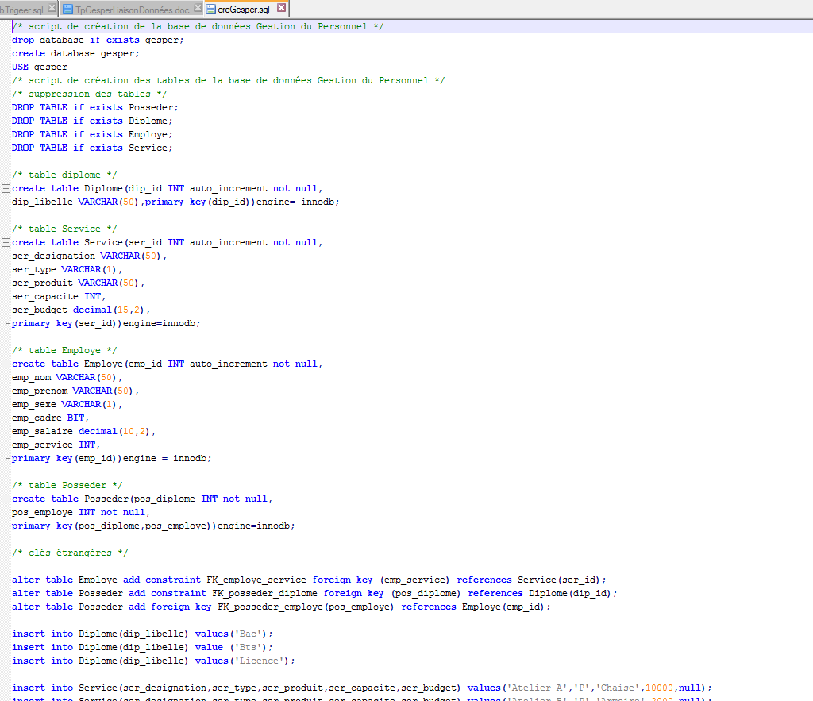

Extrait du code de certaines requêtes SQL
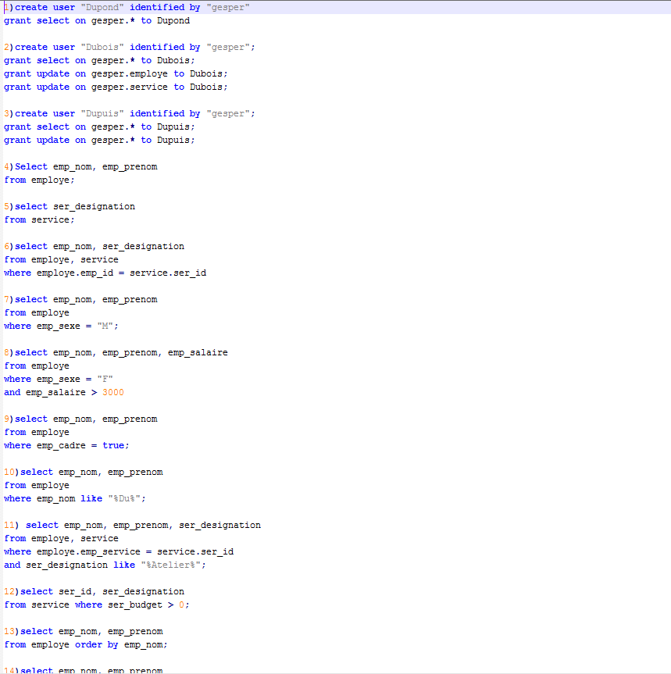

Réussite d'une Requête
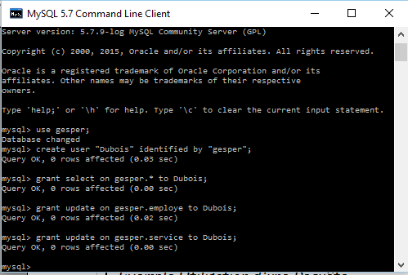

E6
Fiche de présentation de situation professionnelle

Nom : Le Bruno |  | Prénom : Bartholomé
Date : 2014 | Option : SIO 1
Contexte : TP Windows BTS SIO 1
Outils et logiciels utilisés :
Open office Writer
Description de l’activité :
- Utilisation de certaines fonctionnalités WINDOWS pour apprendre à réaliser une documentation
Documents joints
-Extrait de la documentation

Extrait de la Documentation
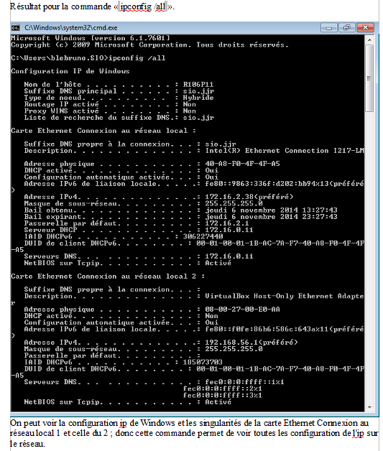

E6
Fiche de présentation de situation professionnelle

Nom : Le Bruno |  | Prénom : Bartholomé
Date : 2015 | Option : SLAM
Contexte : Création d'une Base de données ACCESS
Outils et logiciels utilisés :
ACCESS
Description de l’activité :
- Création d'une base de données ACCESS( sur des machines du secteur médical) pour faciliter les questionnaires techniques de l'entreprise SIEMENS et pouvoir répondre plus facilement à l'UGAP.
Documents joints
-Extrait de la Base de données ACCESS

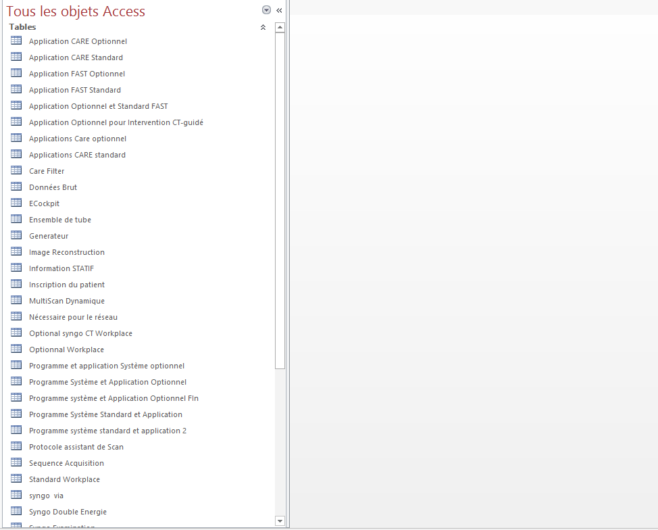
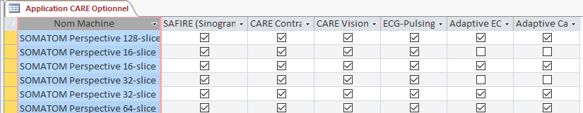
Extrait de la Base de données Access
Extrait de la table Application Care Optionnel(une option spéciale de la machine)

